Лабораторная работа №2

**Тема**: Работа с Docker.

**Цель**: Познакомиться с возможностями и получить практические навыки работы с Docker.

2. Изучите простейшие консольные команды и возможности Docker Desktop (см. лекцию), создать собственный контейнер docker/getting-started, открыть в браузере и изучить tutorial

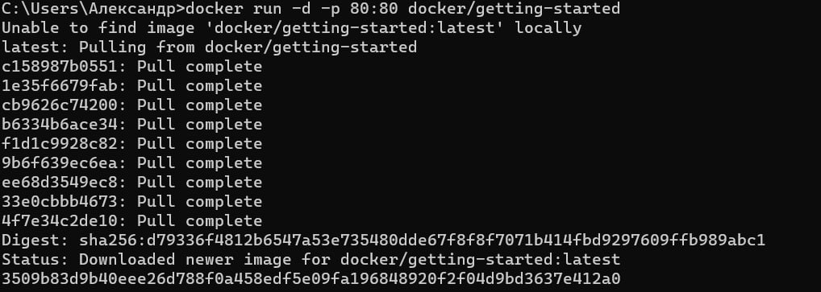

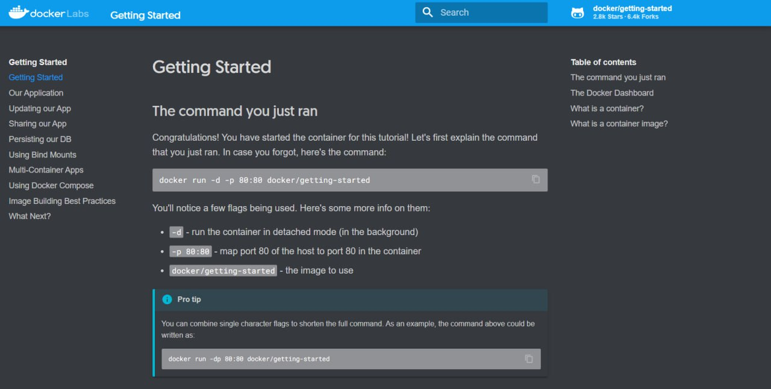

3. Создайте docker image, который запускает скрипт с использованием функций из https://github.com/smartiqaorg/geometric_lib.

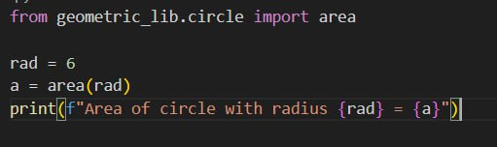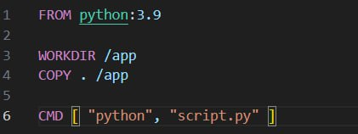

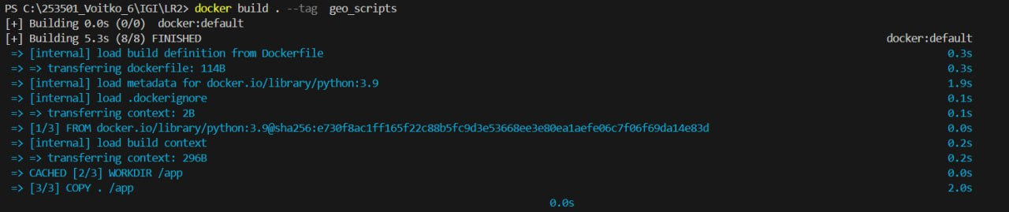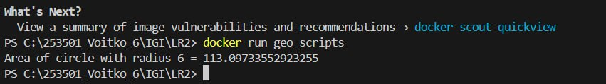

4. Скачать любой доступный проект с GitHub с произвольным стеком технологий или использовать свой, ранее разработанный. Создать для него необходимый контейнер, используя Docker Compose для управления многоконтейнерными приложениями. Запустить проект в контейнере.( Примеры Images: <https://hub.docker.com/_/phpmyadmin>, <https://hub.docker.com/_/mysql>, https://hub.docker.com/_/postgres)

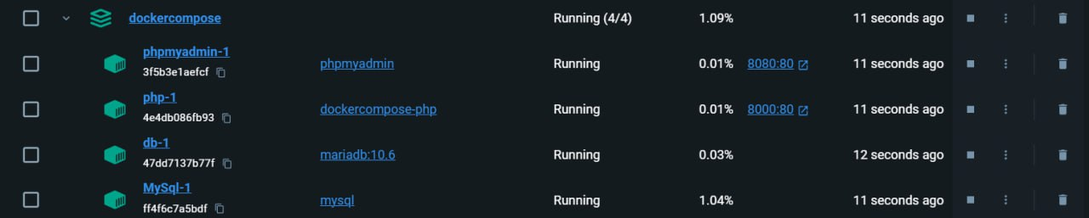

5. Настроить сети и тома для обеспечения связи между контейнерами и сохранения данных (исходные данные, логин, пароль и т.д.)  
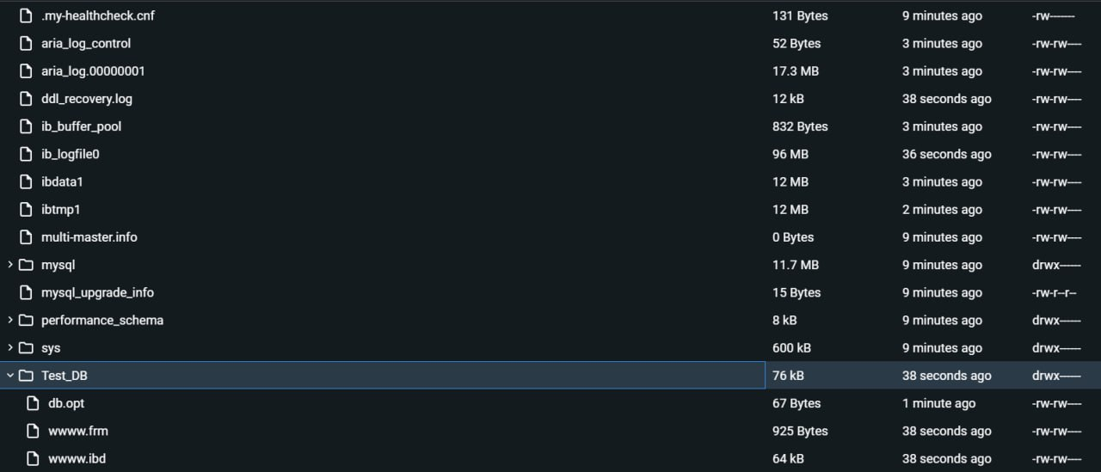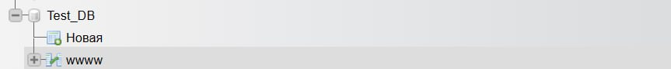

6. Разместите результат в созданный репозиторий в DockerHub    
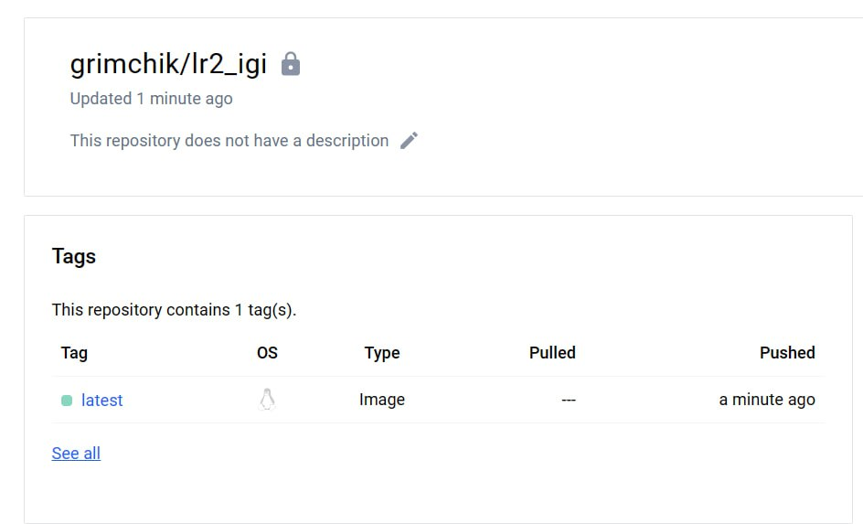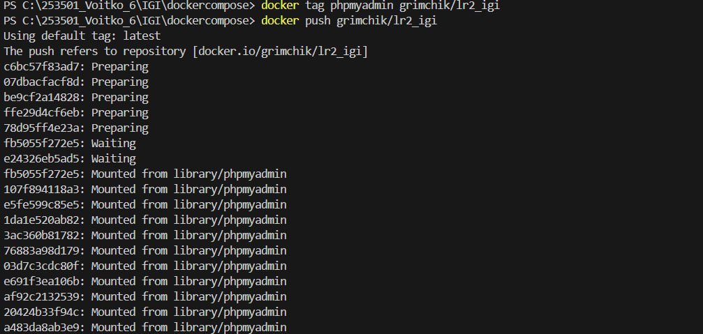

7. Выполните следующие действия с целью изучить особенности сетевого взаимодействия:

Получить информацию о всех сетях, работающих на текущем хосте и подробности о каждом типе сети.  
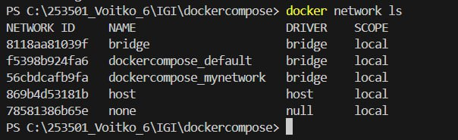

Создать свою собственную сеть bridge, проверить, создана ли она, запустить Docker-контейнер в созданной сети, вывести о ней всю информацию(включая IP-адрес контейнера), отключить сеть от контейнера

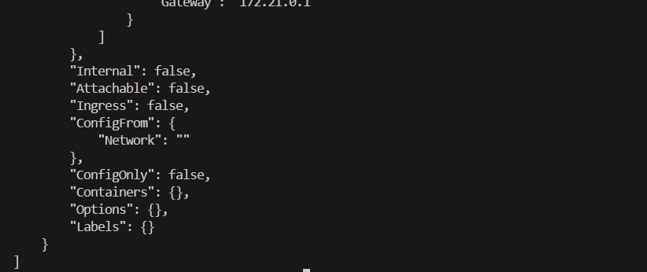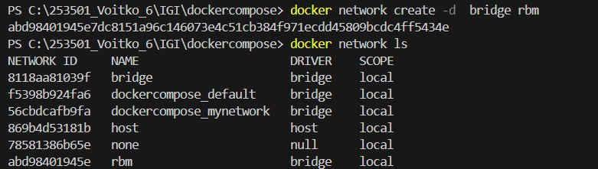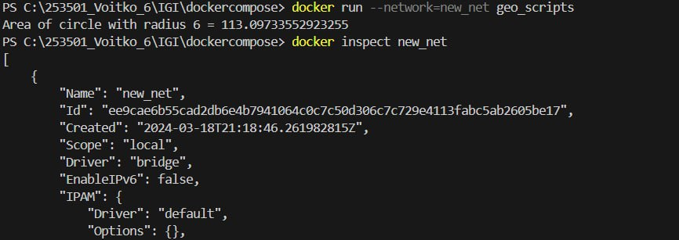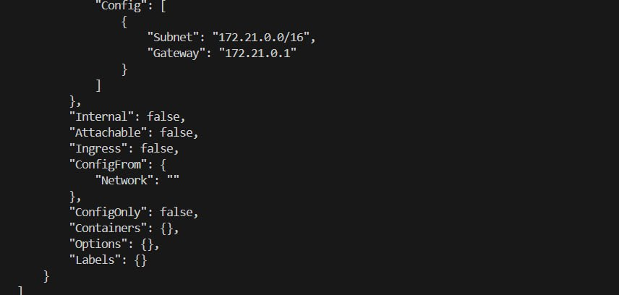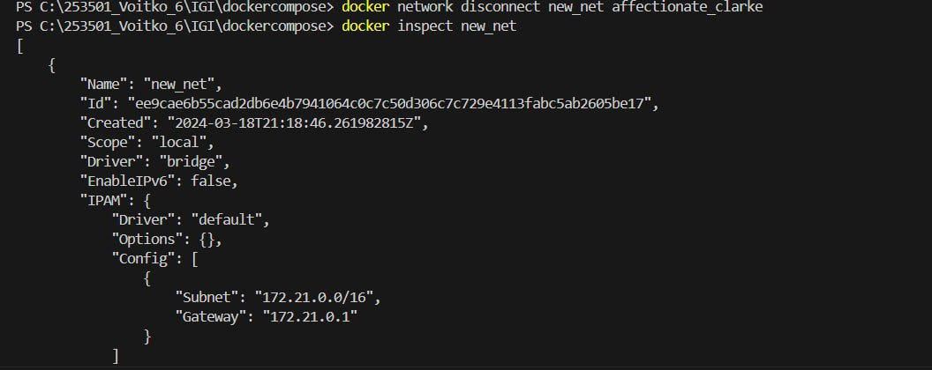

Создать еще одну сеть bridge,   вывести о ней всю информацию, запустить в ней три контейнера, подключиться к любому из контейнеров и пропинговать два других из оболочки контейнера, убедиться, что между контейнерами происходит общение по IP-адресу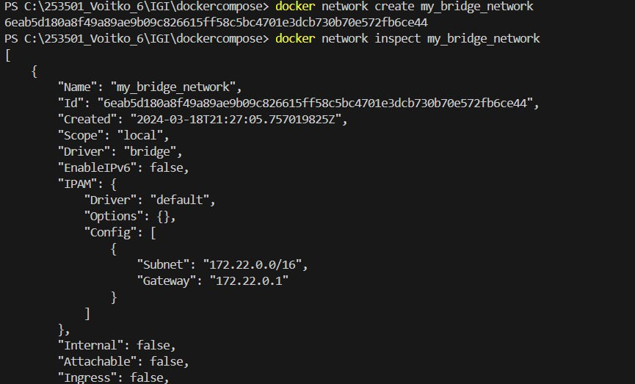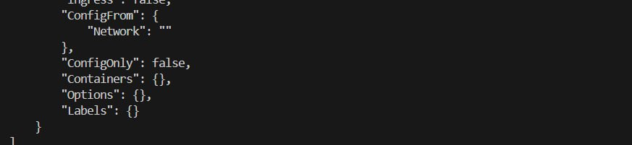

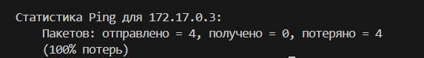

Создать свою собственную сеть overlay, проверить, создана ли она, вывести о ней всю информацию

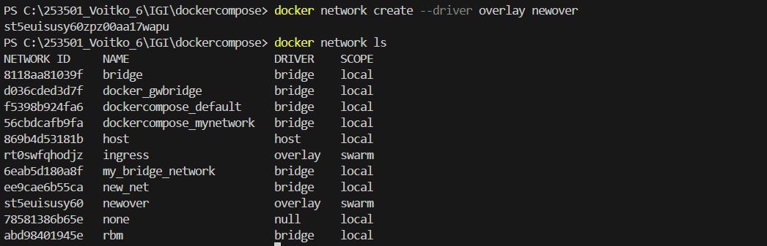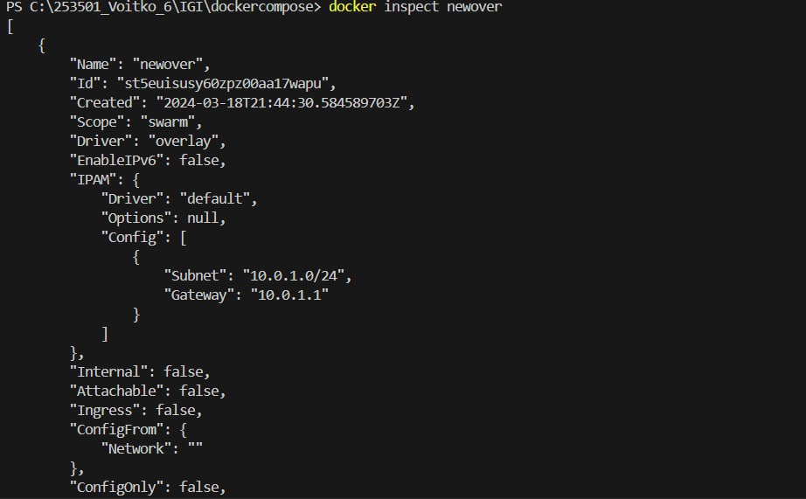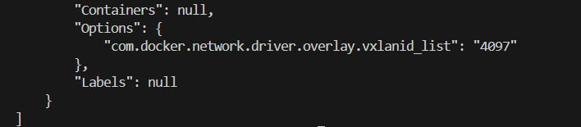

Создать еще одну сеть overlay, проверить, создана ли она, вывести о ней всю информацию, удалить сеть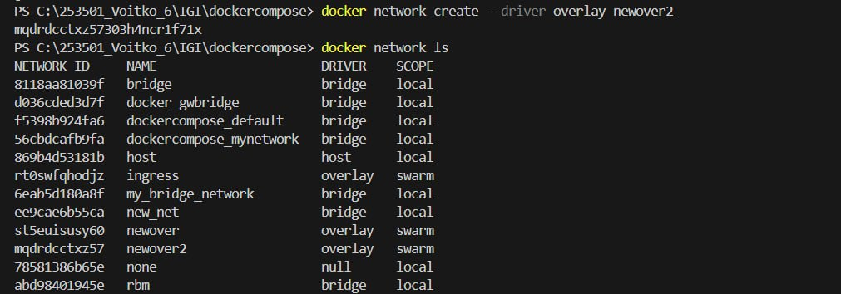  
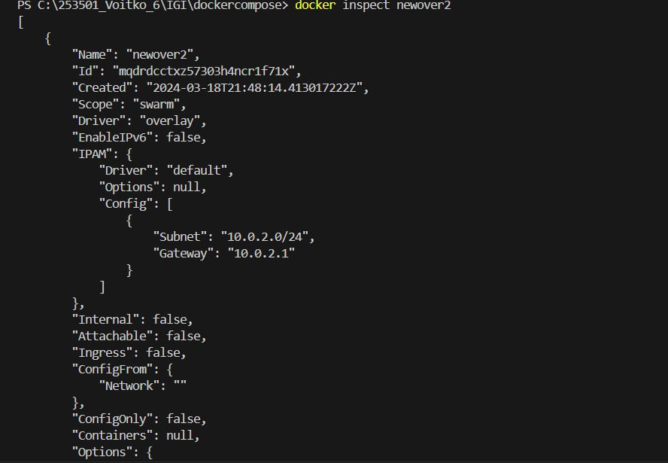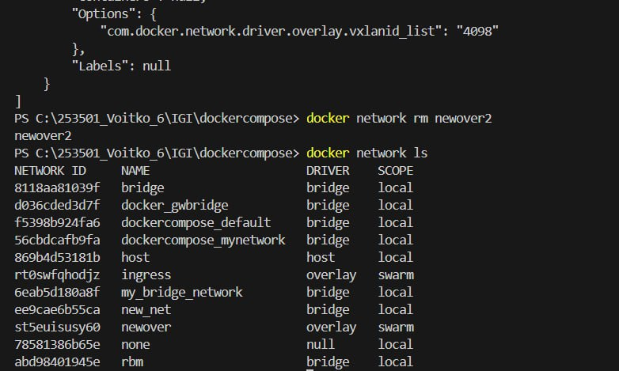

Попробовать создать сеть host, сохранить результат  в отчет.

